EASYVIEW КУРТКА УТЕПЛЕННАЯ ПОВЫШЕННОЙ ВИДИМОСТИ
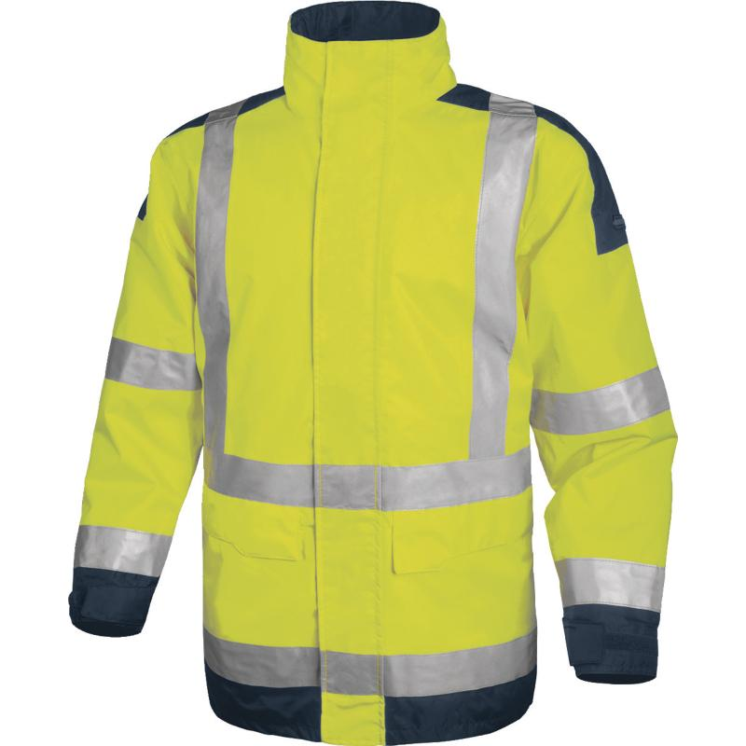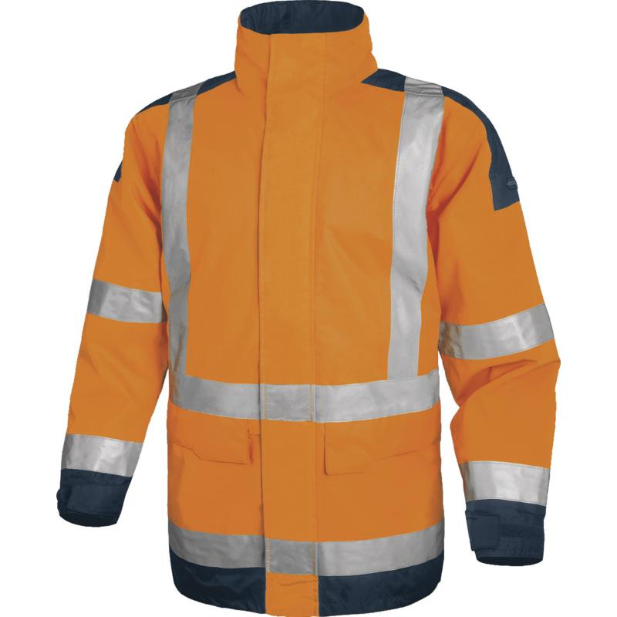
Цвет: флуоресцентный желтый/синий, флуоресцентный оранжевый/синий
Размер: S/M/L/XL/XXL/3XL
СПЕЦИФИКАЦИЯ
Куртка утепленная влагозащитная повышенной видимости. Куртка прямого силуэта, с центральной застежкой-молнией, закрываемой ветрозащитным клапаном с помощью контактной ленты, воротником-стойкой, манжеты на контактной ленте. Влагонепроницаемые швы. Втачной капюшон. Класс сигнальной поверхности – 3. Светоотражающие горизонтальные полосы по линии талии и на рукавах, вертикальные полосы на груди и спине.
Материал: верх – Оксфорд 100% полиэстер с полиуретановым покрытием; подкладка – стеганная тафта полиэстер.

ОСНОВНЫЕ ПРЕИМУЩЕСТВА ТОВАРА ДЛЯ ПОЛЬЗОВАТЕЛЯ
ТО:
Куртка утепленная влагозащитная повышенной видимости.
Куртка прямого силуэта, с центральной застежкой-молнией, закрываемой ветрозащитным клапаном с помощью контактной ленты, воротником-стойкой, втачными рукавами. Втачной капюшон. Спереди в нижней части с двух сторон расположены прорезные карманы с клапаном, застегивающимся на контактную ленту. Прорезной карман в районе груди под защитной планкой на замке-молнии (вдоль центральной молнии). Внутренний карман с клапаном на контактной ленте. По низу куртки притачивается пояс. В месте соединения воротника и спинки вшита вешалка длиной 6-7 см. Рукава отрезные по линии отката, по низу рукава – хлястик на контактной ленте, внутренняя трикотажная манжета.
На куртку нашита светоотражающая лента серебристого цвета шириной 7 см: горизонтальные полосы по линии талии и по низу куртки (спереди и сзади); вертикальные полосы на спине и груди (слева и справа); горизонтальные полосы на рукавах выше локтя и выше манжет. Класс сигнальной поверхности – 3.
Детали синего цвета: пояс и манжеты (ниже светоотражающей ленты), наплечники.
Все остальные элементы - флуоресцентного желтого/оранжевого цвета.
Технические характеристики EN343:
Влагостойкость - 3
Паростойкость - 1

